Bellumiê Cupcakes Gourmet Diagrama de Casos de Uso

Objetivo
O diagrama de casos de uso representa os atores que interagem com o sistema e as principais funcionalidades disponíveis para cada um.

Atores
Cliente: pessoa que acessa a loja virtual para consultar os produtos, selecionar cupcakes e realizar pedidos.

Administrador: responsável pelo gerenciamento dos produtos e pelo acompanhamento dos pedidos registrados.

Casos de uso do cliente
- Visualizar catálogo de produtos.
- Selecionar produtos.
- Gerenciar itens do carrinho.
- Informar dados do pedido.
- Selecionar forma de pagamento.
- Finalizar pedido.

Casos de uso do administrador
- Consultar pedidos.
- Consultar itens dos pedidos.
- Atualizar status dos pedidos.
- Cadastrar produtos.
- Alterar preços dos produtos.
- Atualizar imagens dos produtos.
- Excluir produtos.

Observações
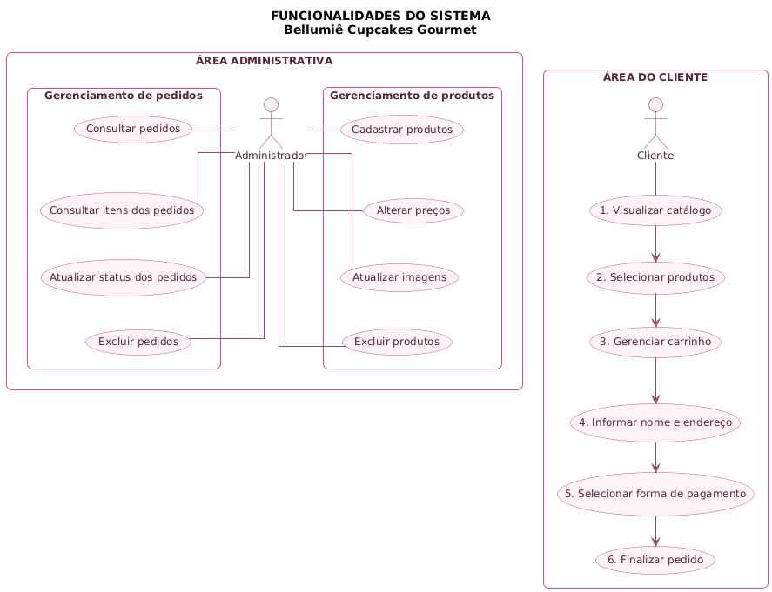
A representação deverá considerar as funcionalidades existentes no código da aplicação. O diagrama representa as interações previstas, não uma comprovação de que todas as funcionalidades foram testadas.

